‘’Windows server 2012、2012 R2安装教程

放入光盘，开机按F11选择BIOS boot menu 然后选择从DVD启动

1、选择语言

[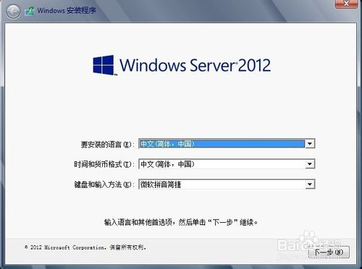](http://jingyan.baidu.com/album/a681b0de1f611f3b184346dd.html?picindex=1)

1. 2、选择版本，下图有四个版本（其实只有两个版本，带GUI的是上一个的图形版本）Standard是标准版本，具有2012的所有功能，只是在每台物理服务器上每个许可只允许运行两台虚拟机。Datacenter是数据中心版，同样具有2012的所有功能，不同的是允许在两个处理器上运行无限虚拟机。这里我们是为了测试，选择最全的Datacenter的GUI版本。（记得选择GUI，不带GUI的出来的全的是命令模式）

[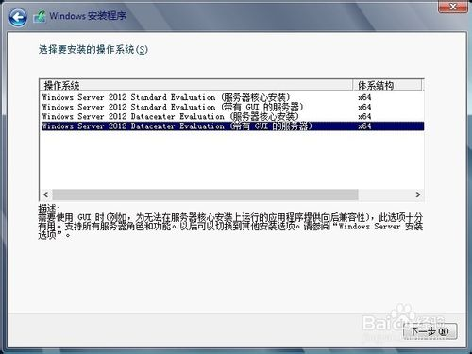](http://jingyan.baidu.com/album/a681b0de1f611f3b184346dd.html?picindex=2)

1. 3、下面的全部是系统自动完成了！不用再动鼠标了，完了之后就能使用windows server 2012了。

[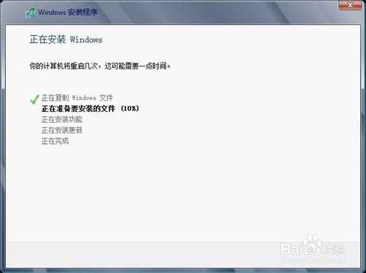](http://jingyan.baidu.com/album/a681b0de1f611f3b184346dd.html?picindex=3)

[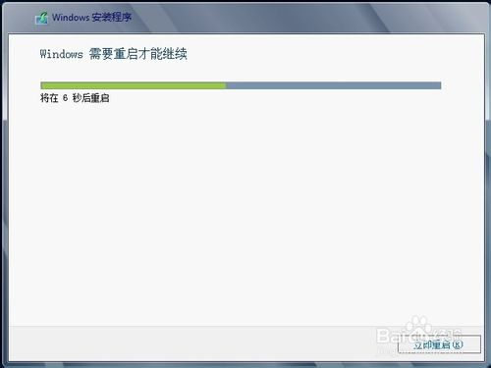](http://jingyan.baidu.com/album/a681b0de1f611f3b184346dd.html?picindex=4)

1. 4

等待服务器重启即可完成安装。